IT2102 Scheda creata il 10 novembre 2022; Ultimo aggiornamento: 17 febbraio 2026
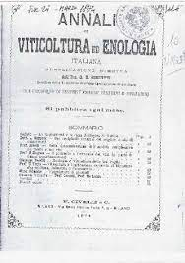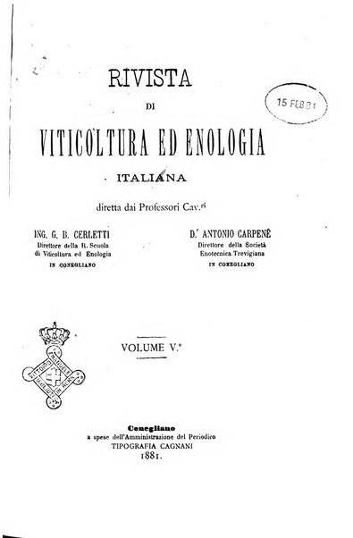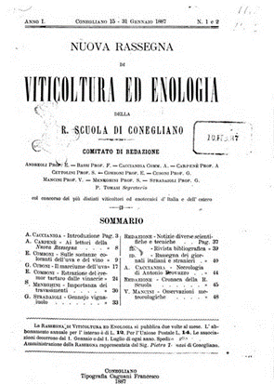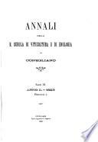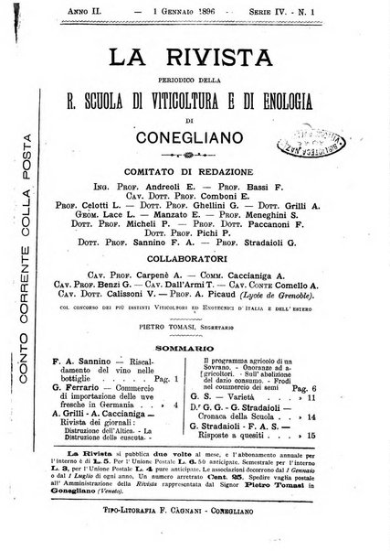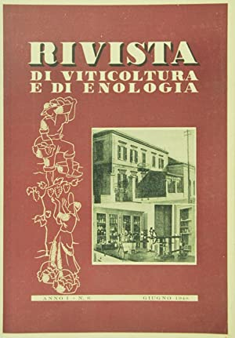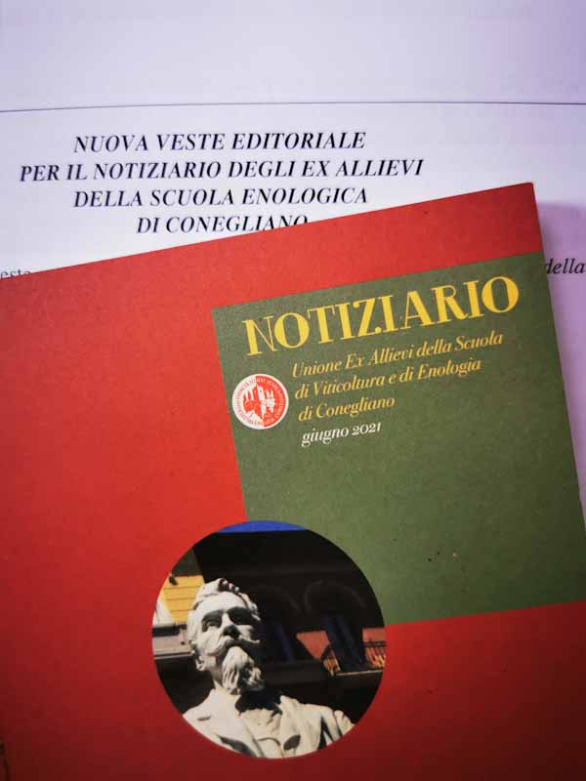
Descrizione storico-bibliografica
*Annali di viticoltura ed enologia italiana. – Anno 1, fasc. 1 (marzo 1872)-anno 5., vol. 10, fasc. 57 (1876). - Milano : Anselmi, 1872-1876. - 10 volumi : 57 fasc. ; 23 cm. ((Mensile. – Direttori: Gagna, poi G. B. Cerletti. - Varia l'editore: E. Civelli e C. – UM10007737
Continuazione parziale di: La *vite e il vino [XU270]
Direttore: Cerletti, Gian Battista
Copia digitale 1875-1876

*Rivista di viticoltura ed enologia italiana / pubblicazione diretta da G. B. Cerletti, Antonio Carpenè. - Anno 1, n. 1 (gennaio 1877)-anno 10, n. 24 (dicembre 1886). - Conegliano : Tipografia Cagnani, 1877-[1886]. - 10 volumi : ill. ; 24 cm. ((Quindicinale. – Diretti da G.B. Cerletti e Carpenè. - CFI0436081
Copia digitale 1881-1886 a: http://digitale.bnc.roma.sbn.it/tecadigitale/emeroteca/classic/CFI0436081

*Nuova rassegna di viticoltura ed enologia della Regia scuola di Conegliano. - Anno 1, n. 1/2 (15/31 gennaio 1887)-anno 5, n. 24 (1891). - Conegliano : Tip. Cagnani Francesco, 1887-1891. – 5 volumi ; 24 cm. ((Quindicinale. – BNI 1887 2369. - CFI0359909
Copia digitale a: http://digitale.bnc.roma.sbn.it/tecadigitale/emeroteca/classic/CFI0359909

*Annali della R. Scuola di viticoltura e di enologia. – Serie 3., n. 1 (1892)-vol. 2 (1894). - Conegliano : [s. n., 1892-1894]. – volumi. ((Annuale. - BVE0292135
Autore: Scuola di viticoltura e di enologia <Conegliano>

La *rivista : periodico della R. Scuola di viticoltura e di enologia di Conegliano. – Serie 4, anno 1, n. 1 (1895)-serie 5, anno 23, n. 20 (1 novembre 1917). - Conegliano : F. Cagnani, 1895-1917. – volumi ; 23 cm. ((Quindicinale. - Il complemento del titolo varia. - Diretta dai dott. Sonnino e Dalmasio. – L’ultimo numero non fu mai pubblicato. - TO01357266; BVE0266432
Variante del titolo: La *rivista di viticoltura, enologia ed agraria
Continua parzialmente in: *Annuario della Regia stazione sperimentale di viticoltura ed enologia, Conegliano [AN589]
Copia digitale 1896 a: http://digitale.bnc.roma.sbn.it/tecadigitale/emeroteca/classic/TO01357266

*Catalogo dei vivai di viti, gelsi ed alberi fruttiferi : autunno 1904-primavera 1905 / R. Scuola di viticoltura e di enologia, Conegliano (Veneto). - Conegliano : Stab. arti grafiche, 1904. - 27 p. ; 23 cm. - Supplemento a: Rivista, n. 24 (1904). - RAV2014227
Supplemento a: La *rivista : periodico della R. Scuola di Viticoltura e di Enologia di Conegliano [IT2102]
Autore: Scuola di viticoltura e di enologia <Conegliano>

*Rivista di viticoltura e di enologia : periodico mensile / redatto dalla Scuola e della Stazione sperimentale di viticoltura e di enologia di Conegliano; organo dell’Unione ex allievi della Scuola di viticoltura e di enologia di Conegliano. - Anno 1, n. 1 (gennaio 1948)-anno 65 (2012); n. 1 (2022)- . - Conegliano (Treviso) : Unione ex allievi Scuola viticoltura ed enologia, 1948- . – volumi : ill. ; 24 cm. ((Mensile, trimestrale dal 1989. – Dal 2022: 21 cm. – ISSN 0370-7865. - PUV0028314; TO00194187; UFI0010417; VIA0502897
Autore: Unione ex allievi della scuola di viticoltura e di enologia <Conegliano>

*Notiziario dell’Unione ex allievi della Scuola di viticoltura e di enologia di Conegliano. - Conegliano : Unione ex allievi Scuola viticoltura ed enologia, 1976-2021. – 46 volumi : ill. ((Semestrale. – Direttore responsabile: Narciso Zanchetta. - Descrizione basata su: n. 1 (2010). – Disponibile anche online
Copia digitale: 2010-2021

Soggetti: Enologia – Periodici; Viticoltura – Periodici
Classe: D634.805

Informazioni storico-bibliografiche

Annali di viticoltura ed enologia italiana
Sottotitolo | Collaboratore principale Prof. Gagna col concorso dei più distinti enologi italiani e stranieri poi Collaboratore principale Prof. Gagna col concorso dei più distinti enologi italiani e stranieri (Organo delle Società enologiche) poi Pubblicazione diretta dall'Ing. G.B. Cerletti col concorso dei più distinti enologi italiani e stranieri (Organo delle Società enologiche) poi Pubblicazione diretta dall'ing. G.B. Cerletti direttore della R. Stazione enologica sperimentale di Gattinara col concorso dei più distinti enologi italiani e stranieri (Organo delle Società enologiche).
Luogo | Milano.
Durata | Marzo 1872 (a. I, fasc. 1) - novembre 1876 (a. V, vol. X, fasc. 57). Alla fine del 1876 il giornale si trasferisce a Conegliano dove riprende le pubblicazioni con il titolo di «Rivista di viticoltura ed enologia italiana».
Periodicità | Mensile.
Direttore | Nessuno, poi ing. Giovanni Battista Cerletti.
Gerente | Pio Mauri.
Editore | Milano, F. Anselmi e C. poi Emilio Civelli e C.
Stampatore | Milano, tip. E. Civelli e C.
Pagine | 384 (64 per ogni fascicolo, in volumi semestrali di pp. 387) poi 384 poi 192.
Formato | Da 22x15 cm a 24x16,5 cm.
Note | La numerazioni delle pagine è progressiva per consentire la legatura semestrale dei volumi. Numerose illustrazioni e carte e tavole in bianco e nero e a colori. Copertina gialla poi azzurra poi gialla con avvisi e pubblicità.
Edito per iniziativa di Francesco Anselmi, titolare di un'agenzia commerciali di strumenti per l'enologia e di prodotti per la viticoltura, il periodico vuole aprire la strada alla diffusione anche in Italia dei fogli specializzati di settore, riprendendo con caratteri nuovi l'esperienza poco fortunata del bimensile «La Vite e il vino». Il progetto editoriale intende portare la viticoltura "mirando alla pratica [ ] sopra un terreno più schiettamente scientifico", mentre per l'enologia si propone di restare "in più umile sfera", elevando progressivamente il contenuto degli interventi. Si ripromette inoltre di dare largo spazio a esposizioni, concorsi e congressi e, più in generale, alle attività associative nate in questo campo, assolvendo a una funzione di coordinamento e di informazione di interesse nazionale. Ma, anche, di seguire i risultati delle vendemmi e l'andamento dei prezzi. Principale collaboratore nella prima fase di vita del periodico è G. Gagna, già direttore della «Vite ed il vino», che qui pubblica le sue Lezioni di enologia (in più puntante da marzo a ottobre 1872). Numerosi sono gli articoli ripresi da altri periodici, sia italiani che stranieri, come il «Bullettino dell'agricoltura» o il «Moniteur vinicole», pubblicato a Parigi (ad esempio le Conferenze di enologia del noto enologo milanese Graziano Tubi, marzo 1872). Importanti per lo studio dei parassiti della vite sono gli articoli dell'entomologo senese Apelle Dei, tra cui: Insetti dannosi alle viti in Italia (febbraio, marzo, maggio 1873). Con il passaggio della proprietà della testata a Emilio Civelli, nell'agosto 1873, e la nomina, di lì a poco, di Giovan Battista Cerletti a direttore si accentua il carattere scientifico della rivista su cui compaiono ora anche ampie monografie sulle maggiori province produttrici (cfr. ad esempio, la Pianta ampelografica della Provincia di Treviso, con la carta relativa, apparsa nell'agosto 1874). Nel 1875, nella prefazione al volume che riunisce i fascicoli del marzo-agosto, il programma si precisa ulteriormente affermando che gli «Annali» si propongono "di secernere le pratiche locali e ricercarne il loro fondamento nazionale, studiare ed esprimere in cifre e dimostrare, con osservazione ed esperienze, le condizioni della nostra enotecnia". Da segnalare l'attenzione prestata all'invasione della fillossera con La philloxera e la missione di Planchon in America (novembre 1873); La Filossera vastatrix in Francia (febbraio 1874); Relazione al Ministero d'agricoltura su le malattie delle viti (ottobre 1875). Da segnalare per l'importanza che ha acquistato nel campo della bibliografia enologica la presentazione del Catalogo bibliografico della letteratura enologica italiana pubblicato negli «Annalen der Oenologie» a cura del dottor A. Blankenhorn, con la collaborazione di Bechi, G. Sormanni e di G.B. Cerletti (agosto 1873). Il periodico termina la pubblicazione a Milano nel 1876 per riprendere la pubblicazione, con il titolo «Rivista di viticoltura ed enologia italiana» a Conegliano. Diventerà anche l'organo della R. Scuola di viticoltura ed enologia di Conegliano, il cui regolamento organico viene pubblicato nell'ultimo numero degli «Annali» nel novembre 1876. Nel 1875, in più puntate, pubblica gli Atti del primo Congresso enologico italiano tenutosi in Torino nel febbraio 1875, mentre gli Atti del secondo Congresso (Verona 1876) sono incompleti per la sospensione della testata. Tra i collaboratori vanno indicati: Achille Bruni, Antonio Carpenè, Hilger Erlangen, Luciano Scarabelli. G. Mo. Raccolte: MI120: 1872-1876. Link risorsa: http://www.lombardiabeniculturali.it/pereco/schede/51/

Rivista promossa dalla Scuola di Conegliano (prima del 1895 si chiamavano appunto Annali della Scuola di Viticoltura ed Enologia). Solo nell'ultima annata vengono indicati come Direttori Giunti e Sannino. In precedenza veniva indicato un Comitato di redazione, composto da insegnanti della Scuola. Di enorme interesse per la storia dell'enologia italiana ed in particolare di Conegliano: articoli sui progressi tecnici nella coltivazione delle viti e nella fabbricazione dei vini, situazione del mercato e prezzi dei diversi vini https://www.maremagnum.com/libri-antichi/la-rivista-periodico-di-viticoltura-enologia-agraria-della/138200398

NOTIZIARIO dell’Unione ex Allievi della Scuola di Viticoltura e di Enologia di Conegliano
Da questo 2021 Kellermann Editore si occuperà della pubblicazione del Notiziario dell’Unione ex Allievi della Scuola di Viticoltura e di Enologia di Conegliano. Raccontiamo la storia di questa importante rivista con le parole di Enzo Michelet, presidente dell’Unione ex Allievi, riprendendola dall’introduzione del prossimo numero in uscita nel mese di giugno 2021.
Perché rinnovare il Notiziario?
Questa non è una novità, molte volte è accaduto dalla fine del 1800. Per un progetto tanto ambizioso abbiamo guardato dentro il cappello dell’Unione e abbiamo tirato fuori magicamente un ex allievo, che di queste cose se ne intende tanto da farne un’ importante professione: Sergio Tazzer, che sarà il Direttore responsabile e che potrà contare sulla consulenza scientifica di due scienziati ex allievi, Angelo Costacurta ed Emilio Celotti. In altra parte di questo primo nuovo Notiziario il dott. Sergio Tazzer spiegherà con più cognizione, come sarà realizzata questa nuova forma editoriale. Colgo solo un attimo, ma in futuro sarà illustrata meglio la sua figura, per ringraziare Narciso Zanchetta: ex presidente dell’AEEI, importante enologo, dal 1977 al 2020 Direttore responsabile del Notiziario ed ex vicepresidente dell’Unione. Questo è, il 75° anno della fondazione dell’Unione, avvenuto il 20 ottobre 1946, un motivo in più per ravvivare le braci con del - le nuove iniziative e ricordare i passaggi importanti della sua vita. Due anni dopo la fondazione dell’Unione, nel 1948, rinasce la nostra, al momento inattiva Rivista di Viticoltura e di Enologia con direttore Dalmasso. Sin dagli inizi contiene notizie sulla Scuola e sugli ex allievi riportate in modo regolare su un Notiziario posto nelle ultime pagine. Quando nel 1975 è data in gestione all’Istituto sperimentale per la viticoltura di Conegliano, prende una veste più scientifica, si spoglia del Notiziario e della pubblicità. Nel 2013 purtroppo per carenza di articoli scientifici e di risorse finanziarie entra in quiescenza e vi rimane anche adesso. Dal 1976 il Notiziario ha la veste che conosciamo, pure subendo nel tempo delle modifiche editoriali e di contenuto. È bello ricordare che l’Unione può contare su una tradizione editoriale così importante che ha, se vogliamo, come precursori dal 1869 al 1872 il periodico La vite e il vino diretto da G. Sormanni, poi gli Annali di Viticoltura ed Enologia Italiani diretti da G. Gagna per un anno, e poi fino al 1876 da G. B. Cerletti. Annali che nel 1877, anno di apertura della Scuola, sono integrati nella Rivista di Viticoltura ed Enologia Italiana, diretta da allora fino al 1887 da Cerletti e Carpenè. Nel 1887 nasce una nuova rivista, la Nuova rassegna di Viticoltura ed Enologia, direttori Grazzi-Soncini, Comboni e Carpenè. Questo nuovo periodico, voluto dal Consiglio di amministrazione della Scuola, presieduto in quel tempo da A. Caccianiga, perché si ritiene inopportuno che la Scuola rimanga senza una pubblicazione speciale in seguito alla scelta di Cerletti, che, trasferitosi a Roma, aveva iniziato a pubblicare un Bollettino della Società Generale dei Viticoltori, nel quale voleva accorpare la Rivista. Negli anni 1892-1893 la Rivista diventa Annali della Regia Scuola di Viticoltura ed Enologia di Conegliano, il cui direttore sarà Cavazza. Nel 1894 sarà l’unico anno nel quarantennale 1877-1917 che non sarà pubblicata. Si riprende nel 1895 con il titolo, La Rivista-Periodico quindicinale della Regia Scuola di Viticoltura ed Enologia, direttore Comboni, succeduto dal 1896 al 1912 dai direttori Giunti e Sannino e dal 1913 al 1917 da Sannino e Dalmasso. L’ultimo numero è di ottobre 1917, quello di novembre, che già pronto per la stampa, rimane sepolto sotto le macerie delle Arti grafiche di Conegliano, qualche giorno prima di Caporetto. Riprende come abbiamo detto nel 1948, e negli anni ha avuto varie ristrutturazioni. Ora siamo giunti a questa veste proposta dal nuovo Direttore responsabile, il collega dott. Sergio Tazzer. Veste che noi abbiamo subito condiviso, riconoscendo la sua notevole conoscenza editoriale maturata nell’esperienza di giornalista, scrittore e direttore del Tg 3 Veneto. È stato anche direttore responsabile de l’Enotecnico, chiamato dall’allora presidente dell’Associazione Enotecnici Italiani il nostro ex Allievo Narciso Zanchetta in un momento importante di rinnovamento. Ora il pensiero che ci tormenta e che più accarezziamo è quello che in un tempo prossimo si possa risvegliare dal suo sonno la bella addormentata: la Rivista di Viticoltura e di Enologia. Questo primo numero è quasi una monografia dedicata al prof. Tullio De Rosa che la dr.ssa Severina Cancellier, nostra presidente dal 1999 al 2020, voleva ricordare nel 40°Convegno, che il Covid-19 purtroppo non ha reso possibile. Con questo primo Notiziario di una nuova serie abbiamo l’opportunità di dare a questo scienziato un giusto e riconoscente ricordo. Tullio De Rosa è stato un uomo, ricco di sentimenti, che i giornalisti Bocci e Vicentini hanno definito: il poeta del vino, ma anche maestro di vita e di vite. Un uomo di famiglia affettuoso, che quando parlava della moglie diceva: debbo dire che mi è capitata in sorte una brava moglie e aggiungeva ma brava anche in cucina. Egli ha sostenuto per molti anni la ricerca di una fisionomia ben definita per i vini italiani, promuovendo lo svecchiamento delle caratteristiche dei vini bianchi e sostenendo che la stragrande maggioranza di loro esprime nella freschezza e giovinezza la massima qualità. Ammonisce anche che i vini rossi vanno capiti nelle loro aspirazioni, non escludendo a priori la possibilità che per alcuni di loro si possa trovare nella gioventù il migliore equilibrio. Inoltre raccomanda l’attento uso della botte che definiva: una vera macchina enologica. Predicava di evitare le estremizzazioni e insegnava come i grandi vini rossi cercassero l’equilibrio, con una sapiente percentuale di botte, di acciaio e di bottiglia. Purtroppo non tutti hanno subito capito il senso del suo messaggio: producendo così vini bianchi estremamente freschi, per non dire aciduli, e vini rossi molto giovani o troppo legnosi. L’equilibrio è stato il suo messaggio enologico. Così titolava un suo editoriale su Vigne - vini: “Vini giovani si, ma…Vini Invecchiati si, ma…”. Questo messaggio di equilibrio lo traduce nel suo Tecnica dei vini spumanti, riguardo al Prosecco, assicurando che è migliore se spumantizzato l’anno successivo alla vendemmia o solo tagliato a metà con quello dell’ultima annata. Messaggio ancora oggi limitatamente applicato. Centinaia di viticoltori e di riflesso tutto un territorio, devono l’odierna fortuna e il loro benessere alla visione di De Rosa. Perché il Prosecco che si beve oggi, o meglio la Glera spumantizzata per diventare Prosecco, non è come quella precedente agli anni ottanta, periodo in cui il profetico Professore aveva intuito le caratteristiche che doveva avere questo vino. Non era più carico di colore, non più conservato in legno, non più senza un’armonica acidità. Un motivo in più per ringraziare quest’uomo visionario per quanto ha dato alla comunità enologica e alle genti che gli gravitano intorno. Ricordo le nostre chiacchierate sulla misurazione del rH e dell’ossigeno nei vini per via di quel suo seminario sull’argomento tenuto nel 1987 all’Università di Padova: proprio in quegli anni analizzavo i vini con un innovativo misuratore di ossigeno e lui era felice di discutere i risultati delle mie prove. Finalmente diceva: posso parlare con qualcuno qui vicino, fino ad ora parlavo di rH solo con uno studioso, un russo. La misurazione del rH mi faceva tribolare con le sue difficoltà realizzative: capitava a volte che arieggiavo i vini e il rH si abbassava, mentre riducendoli si alzava, tutto il contrario di quello che mi aspettavo. Benedetto questo misuratore dell’ossigeno. Una delle sue abilità, era quella di realizzare con le proprie mani attrezzature di laboratorio. Un sabato, in un confronto sulla riduzione dei vini sviluppato in Confraternita del Prosecco, gli avevo espresso la mia osservazione che il rame diminuiva anche quando c’erano dei composti solforati in un vino limpido, non solo come avviene in fermentazione alcolica. Di conseguenza il vino perdeva il difetto di ridotto. La difficoltà maggiore stava nel dimostrare la piccola formazione di solfuro. Per fare questo mi ero già procurato delle provette da centrifuga con un setto filtrante adatto a separare i colloidi, però di dimensioni troppo piccole per la mia centrifuga e questo aveva creato uno stop alla mia ricerca. Il successivo lunedì pomeriggio De Rosa arriva nel mio laboratorio con quattro riduttori di legno perfettamente sagomati sia nel diametro sia nella forma concava del fondo. Li aveva costruiti al tornio nella sua piccola officina. In questo numero molti colleghi e amici ricorderanno in modo particolareggiato l’uomo, l’amico, il collega, il maestro e lo scienziato, dando il profilo di una persona che certamente ha onorato la vita. Enzo Michelet Presidente dell’Unione ex Allievi della Scuola di Viticoltura e di Enologia di Conegliano https://www.kellermanneditore.it/it/perche-rinnovare-il-notiziario

